12. Einheit: Festigung und Rückblick auf das Projekt
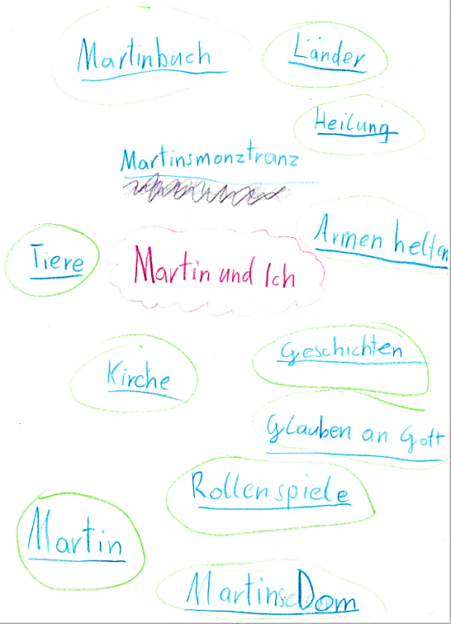
Die letzte Einheit stand im Zeichen der Zusammenfassung der eigenen Erkenntnisse. Die Kinder bekamen die Anordnung, ihre Augen zu schließen und in Ruhe darüber nachzudenken, was sie in diesem Projekt gemacht und erlebt haben. Dadurch wurden Erinnerungen und Gefühle wieder hervorgerufen. Auf einem Blatt Papier wurde dann das Gesammelte aufgeschrieben. Im Anschluss daran wurden mit einem grünen und einem roten Stift alle guten und weniger guten Erfahrungen eingekreist oder unterstrichen. Wie in der ersten Einheit wurde der eigene Fußabdruck noch einmal abgepaust und ausgeschnitten. Dieser wurde später eingesetzt.

Martin und Ich

In einem Gespräch sollten die Kinder in einem Sesselkreis erzählen, was sie auf ihrem Blatt Papier aufgeschrieben hatten. Dabei wurde berichtet, was den Schülerinnen und Schülern besonders gut gefallen hat und was weniger. Zusätzlich sollten sie ihre Meinung auch begründen und ihre Gefühle zu diesem Erlebnis beschreiben. Die Lehrerin teilte ihre Lieblingsgeschichte ebenfalls mit. Alle behandelten Lebensgeschichten und Legenden von Martin von Tours wurden somit wiederholt, Gefühle noch einmal geweckt und Meinungen, die selbstverständlich respektiert wurden, geäußert.

Nachdem sich die Schülerinnen und Schüler wieder auf ihre Plätze gesetzt hatten, nahmen sie den vorhin ausgeschnittenen Fußabdruck wieder her. Die letzte Aufgabe dieses Projekts lautete, dass jede und jeder für sich noch einmal kurz innehalten und auf die Fußspur schreiben soll, was er oder sie durch das Projekt von Martin von Tours gelernt hat und welche Situationen aus dem eigenen Leben sich mit einer gehörten Martinsgeschichte gedeckt haben. Mit dieser letzten Reflexion wurde das Projekt „Auf den Spuren des Heiligen Martin“ abgeschlossen.

